Учитель-логопед:
Дедух Н.С.
Развитие речевого дыхания у детей с нарушениями речи.
Рекомендации логопеда.
Дыхание – физиологический процесс, происходящий автоматически, рефлекторно. На дыхание можно влиять, регулируя его, делая поверхностным и редким, задерживая на некоторое время и т.д.
Дыхание, осуществляемое движением грудной клетки, называется грудным; производимое при помощи диафрагмы и брюшных мышц – диафрагмальным или брюшным. Дети пользуются комбинированным грудобрюшным типом дыхания, наиболее выгодным для речи и полезным для здоровья (как наиболее лёгким, экономным, плавным и богатым по количеству выдыхаемого воздуха). У некоторых детей наблюдается верхнегрудное или ключичное дыхание (при нём поднимают плечи, а воздух попадает преимущественно в верхушки лёгких). Этот тип дыхания вреден для здоровья. От него надо отучать детей.
Учащённый дыхательный пульс нарушает ритм и плавность произношения слов и фраз, что ведёт к искажению звуков.
Из-за лёгкой возбудимости дыхательного центра в мозгу ребёнка, недоразвития регуляции, любое физическое напряжение и небольшое повышение температуры ещё больше учащает пульс дыхания, нарушает ритм, а следовательно, усиливает несовершенство речи. Наконец, неумение малышей дышать ртом также вносит дезорганизацию в произношении: пропуски звуков, запинки в речи, «застревания» и т.д.

У дошкольников наблюдаются такие несовершенства речевого дыхания:
• Очень слабый выдох и вдох, что ведёт к тихой, едва слышимой речи. Это часто наблюдается у физически слабых детей, а также робких, стеснительных.
• Неэкономное и неравномерное распределение выдыхаемого воздуха. В результате этого ребёнок иногда выдыхает весь запас воздуха на первом слове, а то и на первом слоге и затем договаривает фразу или слово шёпотом. Нередко из-за этого он недоговаривает, «заглатывает» конец слова или фразы.
• Неумелое распределение дыхания по словам. Ребёнок вдыхает в середине слова (мы с мамой пой – вдох – дем гулять).
• Торопливое произнесение фраз без перерыва и на вдохе, с «захлёбыванием».
• Неравномерный толчкообразный выдох: речь звучит то громко, то тихо, еле слышно.
Для полноценного речевого дыхания необходима гибкость, эластичность, большой объём дыхательного аппарата, что достигается путём тренировки речевого и голосового аппарата (произнесения отдельных звуков, слогов, слов и фраз), сочетающихся с соответствующими движениями.
Во время выполнения упражнений нужно следить не только за тем, чтобы ребёнок не поднимал плечи, но и чтобы не «перебирал дыхание». «Перебор дыхания» влечёт за собой резкий выдох – голос звучит прерывисто, форсированно. Поэтому количество выдыхаемого воздуха не должно быть слишком большим. Следует избегать больших задержек дыхания.
Для успешного овладения дыхательной гимнастикой необходимо соблюдать основные правила:
• Дышать надо с удовольствием, так как положительные эмоции имеют значительный оздоровительный эффект.
• Необходимо концентрировать внимание на дыхательном упражнении.
• Дышать надо медленно, это необходимо для насыщения организма кислородом.
• Выполнять каждое упражнение нужно не дольше, чем оно доставляет удовольствие.
• Дышать надо носом.
Этапы выполнения дыхательных упражнений:
1. Принять позу и зафиксировать её.
2. Расслабиться.
3. Сосредоточиться на упражнении, обдумать его основные элементы.
4. Выполнить дыхательное упражнение.
5. Отдохнуть после упражнения, сменив позу.

Уроки дыхания. Логопед рекомендует.
Следует серьёзно отнестись к совету врачей, рекомендующих дыхание через нос как наиболее полезное для здоровья и ограждающее голосовые органы от различных заболеваний. Установлено, что дыхание через нос помогает окрепнуть мышцам носоглотки, а здоровая носоглотка оберегает организм от насморка, который, в свою очередь, плохо действует на голосовой аппарат.
Когда человек дышит ртом, слизистая рта быстро пересыхает, часто появляется жажда. К тому же инфекции легче забраться в гортань, трахею и бронхи. Врачи твердят: дышите носом, а не ртом. Но ребёнок дышит не как надо – он дышит как получится. Эти весёлые логопедические упражнения научат его, как же всё-таки «надо».
«Большой и маленький». Стоя прямо, на вдохе ребёнок поднимается на пальцы ног, тянется руками вверх и показывает, какой он большой. Зафиксировать это положение на несколько секунд. На выдохе ребенок опускает руки вниз, затем приседает, обхватив руками колени и одновременно произнося «у-х», спрятать голову между коленями – показать, какой он маленький.
«Паровоз». Ходите по комнате, имитируя согнутыми руками движения колёс паровоза, произнося при этом «чух-чух» и изменяя скорость движения, громкость и частоту произношения.
«Гуси летят». Медленно и плавно ходите по комнате, взмахивая руками, как гуси. Руки-крылья на вдохе поднимать, на выдохе опускать, произнося «г-у-у-у» (5-10 раз).
«Аист». Стоя прямо, поднять руки в стороны, одну ногу согнуть в колене, вынести её вперёд. Зафиксировать положение на несколько минут. Держать равновесие. На выдохе опустить ногу и руки, тихо произнося звук «ш-ш-ш-ш» (5-10 раз).
«Дровосек». Встать прямо, ноги чуть уже плеч. На вдохе сложить руки топориком и поднять вверх. Резко, словно под тяжестью топора, вытянутые руки на выдохе опустить вниз, корпус наклонить, позволяя рукам «прорубить» пространство между ногами. Произнести «б-а-х». (5-10 раз).
«Мельница». Стоя, ноги вместе, руки вверх. Медленно вращайте прямыми руками, произнося на выдохе звук «р-р-р» или «ж-р-р». У ребенка не получается рычать, тогда замените другим звукоподражанием.
«Конькобежец». Ноги на ширине плеч, руки в замке за спиной, корпус наклонён вперёд. Подражая движениям конькобежца, сгибать то левую, то правую ногу, произнося звук «р-р-р» или «к-р-р». Если у ребенка не получается рычать, тогда замените другим звукоподражанием.
«Сердитый ёжик». Стоя, ноги на ширине плеч. Представить, как ёжик во время опастности сворачивается в клубок. Наклониться как можно ниже, не отрывая пятки от пола, обхватить руками грудь, голву опустить, произнося на выдохе «п-ф-ф» - звук, издаваемый сердитым ёжиком, затем «ф-р-р» (3-5 раз) – это уже довольный ёжик.
«Лягушонок». Стоя, ноги вместе. Представить, как лягушонок быстро и резко прыгает. Приземляясь произносить «к-в-а-к» и повторить его прыжки: слегка приседая, вдохнув, сделать прыжок вперёд. Приземлившись, «квакнуть».
«В лесу». Представьте, что вы заблудились в глухом лесу. Сделав вдох, на выдохе произнести звуки «а-у». Меняйте интонацию и громкость. Поворачивайтесь то влево, то вправо.
«Весёлая пчёлка». На выдохе произнести звук «з-з-з». Представить, что пчёлка села на нос (звук «З» и взгляд направить к носу), на руку, на ногу. Таким образом ребенок учится направлять внимание на определённый участок тела.
«Великан и карлик». Сесть на пол, сложив ноги ступня к ступне. Руки положить на внутренние стороны коленей, которые прижаты к полу. Вдох – набрать полную грудь воздуха, плечи расправить, голву поднять вверх. На выдохе опуститься вниз, прижаться головой к ступням.
«Часы». Встать прямо, руки вниз. Размахивайте прямыми руками вперёд-назад в одном темпе и, не меняя интонацию, произносите «тик-так» (5-10 раз).
«Ловля комара». Представьте состояние, которое испытываешь, когда вокруг летает назойливый комар. Направлять звук «з-з-з» в разные стороны, регулируя громкость и темп «комариного писка». Пытаться поймать комара, хлопая ладонями то слева, то справа.
«Косарь». Представьте, что вы на лугу, пахнет свежескошенной травой. Широкими размашистыми движениями начинайте «косить», произнося на выдохе «ж-у-х, ж-у-х». (5-10 раз).
«Трубач». Воображаемую трубу поднести к губам. Имитируя движения трубача, нажимать пальцами на воображаемые клавиши, произнося на выдохе «ту-ту-ту-ту» (15-20 секунд).
«Петушок». Стоя, ноги вместе, руки вниз. На вдохе подняться на пальцы ног, голову вытянуть вперёд-вверх, руки развести в стороны и назад и, хлопая себя по бёдрам, произнести «ку-ка-ре-ку» (5-8 раз).

Использование дыхательной гимнастики во время НОД по физической культуре.
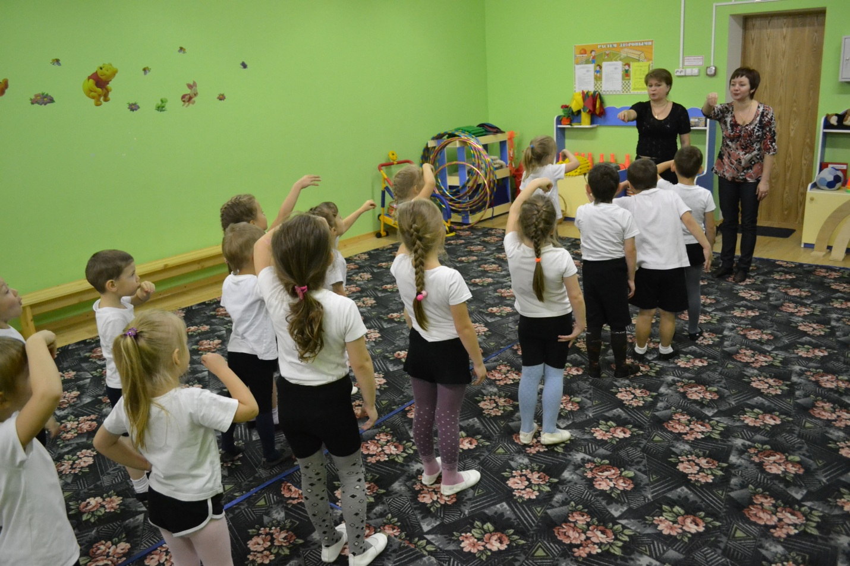

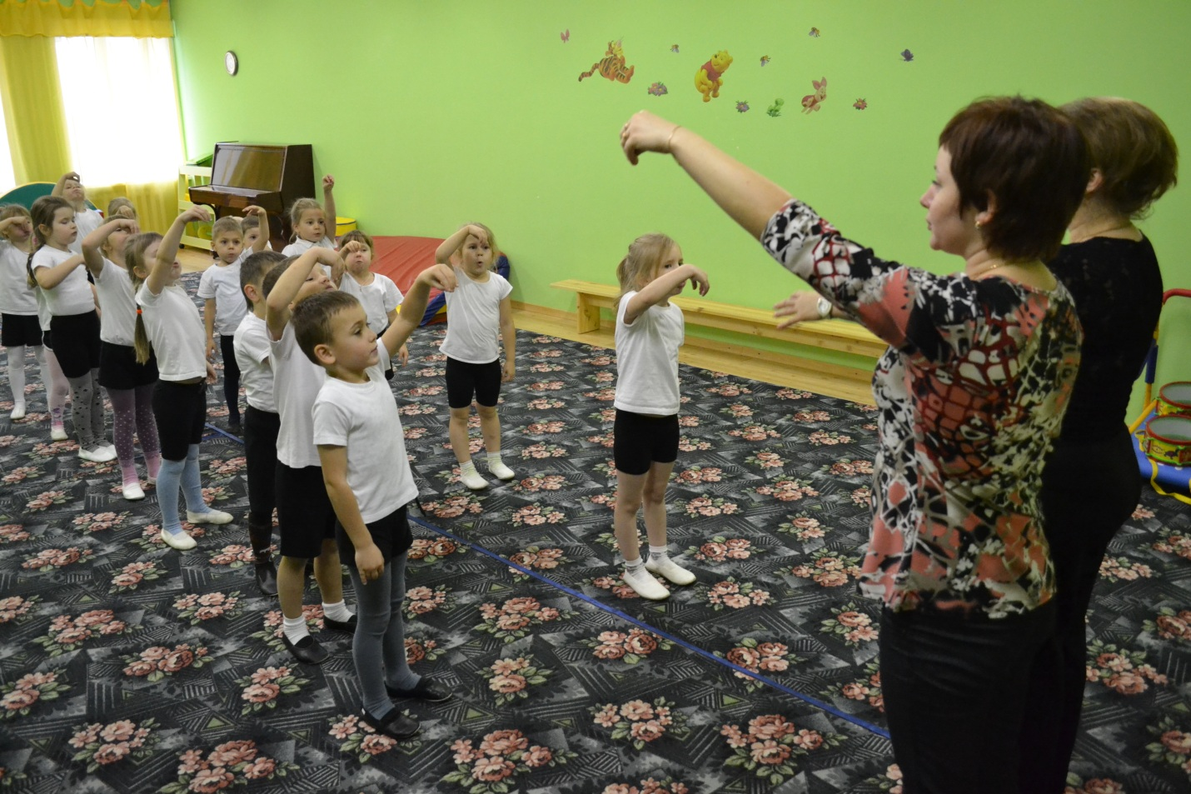

Использование дыхательной гимнастики во время НОД по музыкальному развитию.
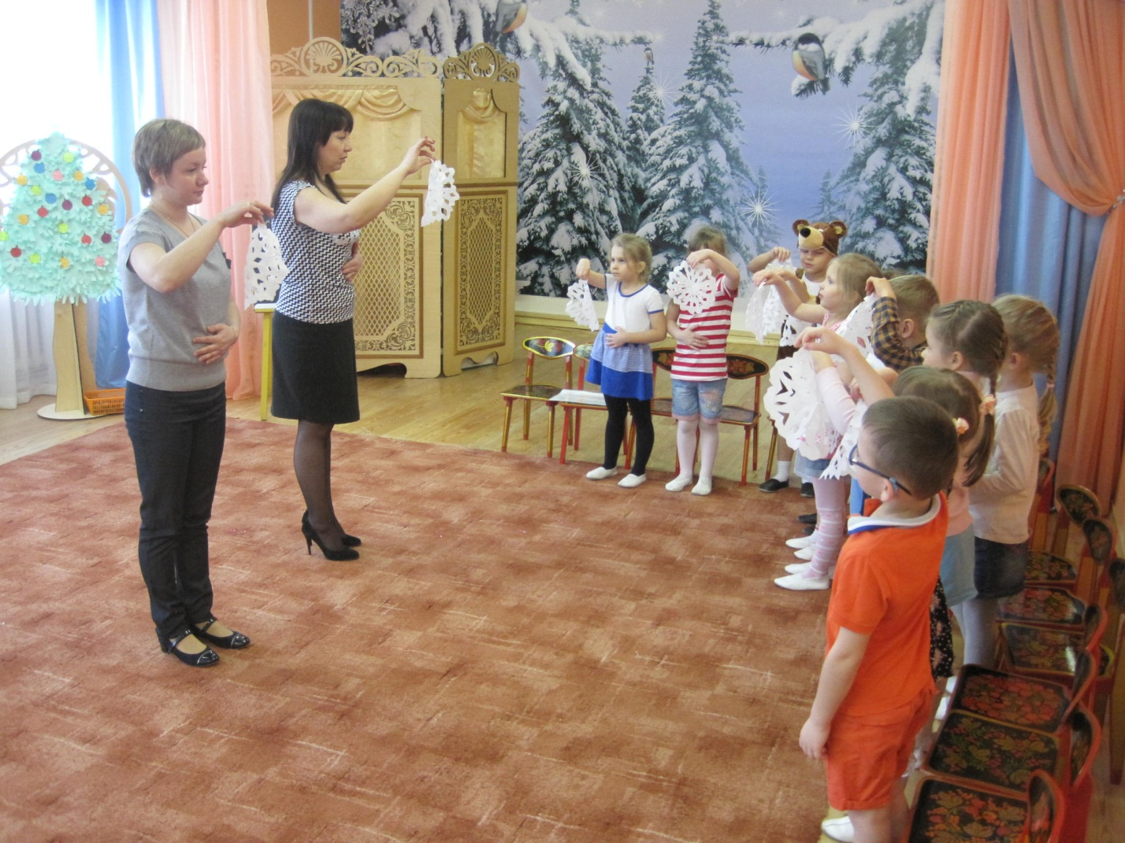
Использование дыхательной гимнастики в индивидуальной работе.
